# SEMANA 3

## 1) Balance de Permanencia (20 minutos)

### a) Síntesis cuantitativa de las brigadas

**Total de compañeros de la brigada:**

Total de Responsables de Permanencia:

Total de Estudiantes:

Total de CP:

Total de Profes:

Del total de compañeros de la brigada

Pudimos hablar por reunión virtual, por teléfono o yendo a la casa:

Recibieron paquete de materiales de la semana:

Pudimos juntar vueltos de paquete de materiales:

### b) Actualización de la ficha general de compañeros

Contiene los datos anteriores más los nuevos datos de compañeros incorporados.

|  |  |
| --- | --- |
| Estudiantes mayores de 60 años: |  |
| Estudiantes menores de 60 años: |  |
| Total de compañeros de la brigada con menores a cargo: |  |

**TRABAJO**

|  |  |
| --- | --- |
| Compañeros con trabajo presencial: |  |
| Compañeros con teletrabajo/trabajo virtual: |  |
| Compañeros haciendo changas: |  |
| Compañeros no trabajando por ser población de riesgo: |  |
| Compañeros suspendidos por pandemia (q su trabajo no es “esencial”): |  |
| Compañeros desocupados o con trabajo informal suspendido: |  |
| De los compañeros con trabajo presencial: | |
| Compañeros con horario reducido: |  |
| Compañeros con horario extendido: |  |
| De todos, cómo afecto economía del hogar: | |
| Compañeros con disminución del salario: |  |
| Compañeros con falta completa de salario por trabajo informal: |  |

**SALUD**

|  |  |
| --- | --- |
| Compañeros con mayores a cargo: |  |
| Compañeros con paciente/s de riesgo en la familia (sin contar mayores): |  |
| Compañeros con dificultad para conseguir la medicación (para sí mismos o familiar): |  |
| Compañeros realizando algún tipo de tratamiento: |  |
| Compañeros que asisten a vecinos mayores o pacientes de riesgo del barrio: |  |
| Compañeros que reciben ayuda de vecinos del barrio por ser mayores/de riesgo: |  |

**FAMILIA**

|  |  |
| --- | --- |
| Total familiares viven en las casas: |  |
| Familiares mayores de 60 años: |  |
| Familiares menores de 60 años: |  |
| Total menores (4-16 años): |  |
| Total menores (0-4años): |  |

### c) Síntesis cualitativa de las opiniones y reflexiones de las semanas anteriores

Lo siguiente es una síntesis de los planteos que hizo cada uno de los compañeros en los trabajos escritos, en las charlas telefónicas, etc. Para leerla y enriquecer nuestra mirada con las opiniones y reflexiones de los demás compañeros, con los que hoy no estamos pudiendo encontrarnos cara a cara, pero están haciendo este mismo proceso.

[SÍNTESIS ELABORADA POR EL NÚCLEO DE BRIGADA]

## 2) Análisis de la situación

### a) A partir del balance cuantitativo y cualitativo de las discusiones con los compañeros (40 minutos)

¿Qué aspectos de lo mencionado más arriba te llaman la atención o resaltás? ¿Hay algún aspecto de tu experiencia que no esté reflejado en la síntesis de arriba? ¿Encontrás relación con lo que venías leyendo, pensando y analizando de la situación en el país y en el mundo?

**Escribí tu análisis al respecto**

### b) A partir del panorama visto desde nuestra región latinoamericana (1hs)

#### **Ver y leer los siguientes materiales:**

##### 1) Discurso de Fidel Castro en la Cumbre de Río de Janeiro de 1992. “Una importante especie biológica está en riesgo de desaparecer… mañana será demasiado tarde.” (6 minutos):

<https://www.youtube.com/watch?v=HQqXkTdv0MU>

##### 2) Nota del diario Página/12 del 23 de abril de 2020:

**Abren fosas comunes en el mayor cementerio de Amazonas**

Los servicios funerarios no dan abasto y los hospitales públicos colapsaron. Los sepelios se triplicaron debido a la pandemia: hay cerca de cien por día.

Ante el aumento de muertes y casos de coronavirus en el estado de Amazonas, uno de los más castigados por la pandemia en Brasil, el mayor cementerio de la ciudad de Manaos se vio obligado a abrir fosas comunes. En la región, los servicios funerarios no dan abasto y los hospitales públicos colapsaron debido a la pandemia. Antes de la llegada del coronavirus a la región, la ciudad norteña de Manaos registraba un promedio de 20 a 35 entierros diarios, pero ahora los sepelios se triplicaron y ya hay cerca de un centenar por día, según el alcalde Arthur Neto. Las cifras oficiales hablan de 2.270 casos confirmados y 193 muertes en Amazonas, pero el movimiento en el mayor cementerio de Manaos demuestra que las cifras podrían ser mucho mayores a las ofrecidas por el gobierno regional.

Precipitado por la crisis sanitaria, el alcalde Arthur Neto se vio forzado a tomar la decisión de hacer pozos colectivos en el Cementerio Nossa Senhora de Aparecida de la ciudad de Manaos. Allí, los cajones son apilados uno arriba del otro. Desde hace algunos días las excavadoras avanzan en el cementerio abriendo trincheras, mientras que en los hospitales de Manaos funcionarios equipados con trajes blancos, máscaras y guantes trasladan sin pausa los cuerpos sin vida de pacientes infectados de covid-19.

Según pudo constatar la agencia Efe, en apenas una hora al menos cinco cadáveres fueron sacados de los frigoríficos presentes en las inmediaciones del Joao Lucio, uno de los tres hospitales que dependen del gobierno regional, para ser transferidos al cementerio local. Los frigoríficos fueron instalados recientemente después de que salieran a la luz imágenes del interior de un hospital local en donde podía verse a enfermos de coronavirus siendo atendidos a escasos metros de los cadáveres.

"Es una escena lamentable", señaló el alcalde de Manaos, quien advirtió que la capital de Amazonas se encuentra en una situación de "calamidad pública". Por eso, Arthur Neto pidió auxilio a los países europeos para salvar al estado y su "principal patrimonio", la selva amazónica, que durante meses estuvo en el centro de la escena debido al preocupante aumento de la deforestación y los incendios .

"Pueden ayudar con recursos, con remesas de medicamentos, envío de tests rápidos, equipos de protección, porque muchos médicos están trabajando sin equipos", destacó Neto. A su juicio, si los habitantes de Amazonas pierden su trabajo "no tendrán otra alternativa" que explotar los recursos del bosque tropical, como defiende el presidente de Brasil, el ultraderechista Jair Bolsonaro , uno de los más escépticos respecto a la gravedad de la pandemia.

Con 1,8 millones de habitantes, Manaos concentra cerca de la mitad de la población del estado de Amazonas, donde las distancias son continentales y las condiciones en la mayoría de los municipios precarias, con una casi inexistente infraestructura hospitalaria. "Las ciudades del interior de Amazonas tienen poquísimas camas para los casos graves. Es un escenario desolador", aseguró Fernando Merloto, fiscal del Ministerio Público Federal del estado amazónico.

Pese a la dramática situación de Amazonas por la pandemia, el "Estado se encuentra extremadamente ausente", denunció Luigi Fernandes, cuya suegra, de 67 años, falleció hace dos semanas debido al coronavirus. Ester Melo había sido ingresada en un centro médico debido a una insuficiencia respiratoria y dio positivo por la covid-19. Durante la semana en la que permaneció internada, los familiares fueron testigos de una cadena de negligencias.

Según Fernandes, en el lugar solo había un respirador, la máquina de rayos X no funcionaba, su suegra no fue transferida a una unidad de cuidados intensivos y los propios familiares se vieron obligados a comprar los medicamentos porque no había más en el centro médico. "Fuimos testigos de la ausencia de Estado, de una falta de organización total", lamentó Fernandes, quien pretende demandar al gobierno del estado de Amazonas por la gestión de los hospitales durante la pandemia.

##### 3) Nota del portal Cuba Debate del 27 de abril de 2020:

**Cuba se escribe con S de solidaridad**

**Por:**[Katu Arkonada](http://www.cubadebate.cu/autor/katu-arkonada/)

Decía el Che Guevara que la solidaridad es la ternura de los pueblos. Esta frase no puede ser más cierta en el caso de Cuba, el pueblo más tierno del mundo.  
Un pueblo, el cubano, que aún a pesar de las dificultades por las que atraviesa una revolución que ya dura 61 años, la mayor parte de ellos resistiendo un criminal bloqueo económico que impide adquirir medicinas, equipamiento e insumos, tiene en estos momentos 22 brigadas en 21 países del mundo.

Son 22 brigadas y no 21, porque en Italia se encuentran 2 brigadas de médicos cubanos. Una de ellas, la que se encuentra en el norte, en Turín, una de las zonas más afectadas, vecina de Lombardía, se llama Humanidad y de ella participa personal de enfermería italiano y cubano, y médicos con especialidad en epidemiología y experiencia en África combatiendo el ébola. Humanidad, linda metáfora de la ternura del pueblo cubano con el pueblo italiano.

Cuba, que asimismo supera los 1.000 contagios y contabiliza alrededor de 50 fallecidos, y tiene 8.2 médicos por cada 1.000 habitantes, una de las tasas más altas del mundo, ha desplazado 1.238 profesionales de la salud a estos 21 países del mundo, que van desde Honduras, Nicaragua o Venezuela en América Latina, a Togo, Angola o Cabo Verde en África, pasando por Haití, Dominicana o Jamaica, en el Caribe.

Pero lo que probablemente mucha gente no sepa es que Cuba lleva 14 años trabajando con brigadas médicas en China, y ha estado en primera línea también durante el combate al coronavirus en el gigante asiático. Lo ha hecho además con un medicamento antiviral, el interferón Alfa-2B, elaborado por células pertenecientes al sistema inmunológico de algunos animales vertebrados, medicamento que ha sido determinante para contener la propagación del virus y ayudar a la mejora de miles de personas infectadas por el nuevo coronavirus.

Nada de esto es casualidad, ya Fidel en los 60 comenzó a pensar en un modo de producción basada en la ciencia, y esta idea fue acentuada por el bloqueo estadounidense a una isla que no cuenta con los recursos naturales de muchos países de su entorno, ricos en petróleo, gas, oro o coltán, y que incluso su industria turística era limitada por el bloqueo. Es así que sobre todo en los 90, en pleno periodo especial, despegó una industria que ha logrado producir la vacuna Pentavalente, que en una sola dosis protege contra la difteria, tétanos, tosferina, Hepatitis B y la Influenza tipo B, o el CIMAher (nimotuzumab), anticuerpo con el que se tratan tumores avanzados de hasta cinco tipos de cáncer, entre ellos de cerebro, cabeza y cuello. También se hace necesario mencionar aquí el CIMAvax-EGF, que combate el cáncer de pulmón (ningún país del mundo ha logrado la vacuna), o el Heberprot-P, utilizado en la terapia de la úlcera del pie diabético, y que ha reducido en un 75% las amputaciones en este tipo de casos. El Heberprot-P por cierto, está incluido desde 2018 en el Catálogo de insumos del ISSSTE.

Este desarrollo médico-científico ha permitido que hoy Cuba tenga una tasa de mortalidad infantil de 4’9 por cada 1000 nacidos vivos, y una esperanza de vida que supera los 78’66 años, superior a la de Estados Unidos (78’54), y similar a la de cualquier país desarrollado. Todo ello a pesar de ser una isla sin recursos naturales sometida a un bloqueo económico criminal (bloqueo solo apoyado en 2019 en Naciones Unidas por el sionismo israelí y el Brasil de Bolsonaro).

En medio de esta crisis de salud que se suma a la crisis multidimensional que ya vivíamos (económica, financiera, energética, alimentaria…), Cuba sigue siendo un faro de esperanza que nos debe dar luz para pensar este mundo donde se cierran fronteras a las personas y se abren a los capitales, donde la xenofobia impregna nuestras sociedades, donde nos importa más el contagio a los mercados que a las personas, y donde la industria farmacéutica es una de las más poderosas del mundo. Probablemente una buena metáfora del modo de producción capitalista.

Quizás en estos tiempos de coronavirus y crisis del capitalismo nos demos cuenta de la importancia del legado de Fidel Castro y de la revolución cubana. La tecnología es importante, pero más importante aún es el ser humano.  
Hoy, en un mundo con 820 millones de hambrientos, 2000 millones de personas desnutridas y 3000 millones q no tienen cómo lavarse las manos, Cuba se convierte en un referente de solidaridad frente a la avaricia de otros países que piratean tecnología o mascarillas como antes piratearon a los pueblos, personas y a la naturaleza de los países del sur.

Es en el mundo de hoy en el que Cuba nunca ha regateado cuando se trata de salvar vidas humanas. De ello pueden dar fe el personal médico (más de 400.000 personas) que ha desarrollado alguna misión en los alrededor de 164 países con los que Cuba ha sido solidaria.

Es por ello, que si alguien merece el Premio Nobel de la Paz, por encima de quienes apoyan la guerra y sus secuaces en la progresía neoliberal, son las y los médicos cubanos, empeñados en seguir salvando vidas allá donde el Estado retrocedió en beneficio de los mercados y en perjuicio de las personas.

#### **Escribí un texto con tus reflexiones acerca de cómo estás viendo el panorama actual de nuestra región latinoamericana**

Algunos ejes que te pueden ayudar a arrancar con la escritura: ¿Cómo ves que se expresa la pandemia en nuestra región en particular? (se puede comparar con lo que vemos en el resto del mundo) ¿Lo que pasa hoy en la región te hace recordar a alguna situación del pasado que hayas vivido o que te hayan contado? ¿Qué diferencias ves entre los distintos países ante la amenaza del coronavirus? ¿A qué atribuís dichas diferencias?

Escribí tus opiniones, reflexiones, dudas. Las preguntas son una guía. No es necesario responder una por una y podés agregar otros aspectos que no estén contemplados en las preguntas o notas.

## 3) Historia Clínica Familiar (2hs)

### a) Reflexiones sobre lo iniciado la semana anterior

¿Tuviste algún problema al completar las preguntas de la historia clínica la semana anterior?

¿Alguna generación se te hizo más difícil de indagar? (abuelos, padres o vos) ¿Por qué?

¿Hay información que te falte o no sepan en la familia?

¿Qué reflexión podes hacer al comparar las distintas generaciones?

¿Qué relación encontrás entre lo expuesto la semana pasada y la Historia Clínica Familiar? ¿Crees que es necesario tener esa información para analizar y controlar nuestra salud?

### b) Puesta en común de la primera parte de las historias clínicas

Los problemas presentes y nuestras historias no son individuales, somos parte de un entramado colectivo. Para ver la dimensión social de las cosas que nos pasan, es importante empezar a compartir nuestras historias, la de nuestras familias, las situaciones que atravesamos hoy. Hoy no podemos hacerlo con unos mates de por medio. Pero leyendo las historias clínicas de cada uno de los compañeros, armamos esta síntesis sobre las cuestiones más significativas y los puntos que encontramos en común:

[CADA BRIGADA COLOCA ACÁ LA SÍNTESIS DE LAS HISTORIAS CLÍNICAS DE LOS COMPAÑEROS]

¿Qué cosas te llaman la atención de la síntesis de las historias clínicas? ¿Por qué?

### c) Ambiente y Sociabilidad

Como vimos la semana pasada, nos disponemos a componer nuestra historia clínica familiar en 6 ejes. Continuamos el recorrido por los siguientes ejes para el armado de la Historia Clínica:

- Ambiente en el que vivimos

- Prácticas alimenticias, recreativas, artísticas y educativas.

Ambiente del barrio

Escribí un relato que contenga lo siguiente sobre el ambiente barrial:

¿Cómo es el espacio físico? ¿Hubo modificaciones desde que vivís en el barrio? ¿Cuáles?

¿Se realizan actividades al aire libre? ¿Cuáles? ¿Quiénes participan? ¿Dónde se hacen?

¿Hay en el barrio lugares de paseo al aire libre? ¿Cómo se construyeron?

¿Hay algún tipo de contaminación? (del aire, del agua, de la tierra, auditiva, olor feo, presencia de basura, etc) ¿De dónde proviene esa contaminación? ¿Siempre estuvo presente?

¿Hay presencia de enfermedades comunes en el barrio? ¿Cuáles?

Vivienda y ámbitos de sociabilidad no laboral

Realizá una descripción detallada de cómo es tu vivienda y cómo son los ámbitos de sociabilidad barrial que frecuentes o que hayas frecuentado (club, sociedad de fomento, iglesia, cancha, escuela, etc.). ¿Seguís frecuentando alguno de esos espacios? Si ya no los frecuentás, ¿en qué momento dejaste de hacerlo y por qué? ¿Cómo son las relaciones en esos ámbitos de sociabilidad barrial?

Prácticas saludables

¿Cómo se suele componer tu dieta? ¿Cuántas veces a la semana comés lácteos? ¿Carne? ¿Y verduras? ¿Qué verduras consumís con mayor regularidad?

¿Encontrás diferencias entre tu dieta regular ahora y tu dieta durante tu niñez?

¿Y con la forma en la que se alimentaban tus padres? ¿Cuáles?

¿De dónde obtenían los alimentos tus padres? ¿Y tus abuelos? ¿Vos cómo soles obtener tus alimentos?

¿Hay alguna receta que cocinaran tus abuelos o tus padres que vos también sepas hacer? ¿Hay alguna receta que ellos hacían y que vos no hagas?

Si tenés hijos ¿Suelen comer verduras? ¿Qué alimentos consumen con mayor regularidad? ¿Encontrás diferencia con la forma en la que te alimentabas vos de chico?

¿Tomás agua con frecuencia? ¿Cuánto bebés aproximadamente por día?

¿Cuántas horas dormís por día?

¿Realizás actividad física con frecuencia? No necesariamente debe ser un deporte, se puede contemplar en los ritmos de tu trabajo, caminatas regulares para ir al trabajo, llevar a los chicos al colegio, etc.

¿Cómo solés despejarte después de un día largo?

¿Realizás alguna actividad recreativa con frecuencia? ¿Cuál? (ej, ir a la plaza a tomar mates, ir al río a pasar el día, etc.)

## 4) Textos y videos para la semana siguiente

### 1) Mapa de crecimiento del COVID-19 a nivel mundial

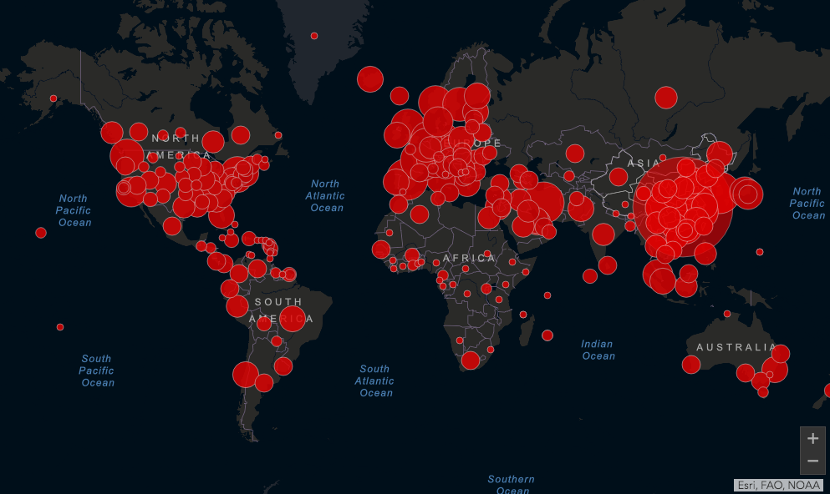

Mapa sobre el crecimiento del COVID-19 a nivel mundial, actualizado al 02/05/2020. Mapa elaborado por la Universidad Johns Hopkins. (<https://as.com/diarioas/2020/03/17/actualidad/1584427134_983250.amp.html>)

### 2) Mapa de las brigadas médicas de Cuba en el mundo

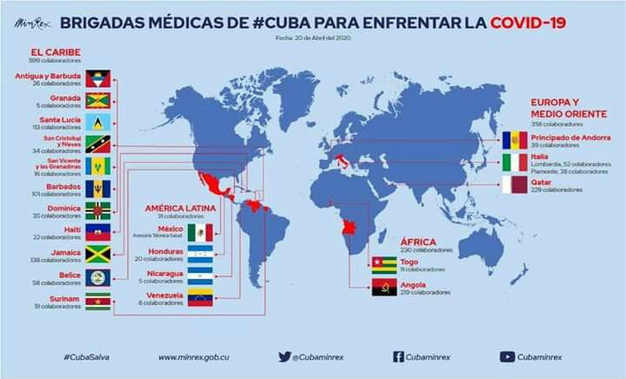

### 3) Canción “Valientes” del grupo cubano Buena Fe.

<https://www.youtube.com/watch?v=lmIkb2B6tcg>

### 4) Nota del portal TeleSur del 9 de abril de 2020

**Médicos chinos realizan jornada casa por casa en Caracas**

El Plan de Despistaje Ampliado Personalizado prevé detectar casos de Covid-19 de forma temprana.

Como parte de la cooperación técnica que brinda China al Gobierno venezolano, este miércoles, expertos chinos se desplegaron en una visita casa por casa en el sector Los Jardines de El Valle, en Caracas.

Junto al personal médico chino, estuvieron las autoridades sanitarias del Centro de Diagnóstico Integral (CDI) Dr. Alcides Rodríguez y médicos cubanos en el marco del Plan de Despistaje Ampliado Personalizado casa por casa que impulsa el Gobierno nacional.

De esta manera, en el país suramericano utiliza la metodología de pesquisa como una de las medidas preventivas en la lucha contra el nuevo coronavirus en Venezuela.

A través de la encuesta electrónica que más de 16 millones de venezolanos han respondido en el Sistema Patria, el personal médico realiza una hoja de ruta de los posibles casos.

El personal de salud chino destaca que aunque en China no van casa por casa, sí aplican las pesquisas colectivas. Los chequeos en los puntos de control son obligatorios para los ciudadanos chinos: allí se les mide la temperatura y monitorean cada caso dentro de una comunidad.

Sin embargo, los médicos asiáticos constataron que si bien es cierto que en las pesquisas casa por casa el personal de salud trabaja más, la metodología constituye una herramienta para la prevención temprana y alerta de los posibles casos.

Es importante destacar, que el Centro de Diagnóstico Integral (CDI) Dr. Alcides Rodríguez es uno los centros centinelas dispuestos para la atención de casos de Covid-19 en Caracas. Y desde su inauguración, en 2018, atiende en su mayoría a los habitantes de las parroquias Coche y El Valle.